<https://www.jianshu.com/p/922963106729>

#### PasswordEncoder使用

创建密码编码器工厂方法：

org/springframework/security/crypto/factory/PasswordEncoderFactories.java

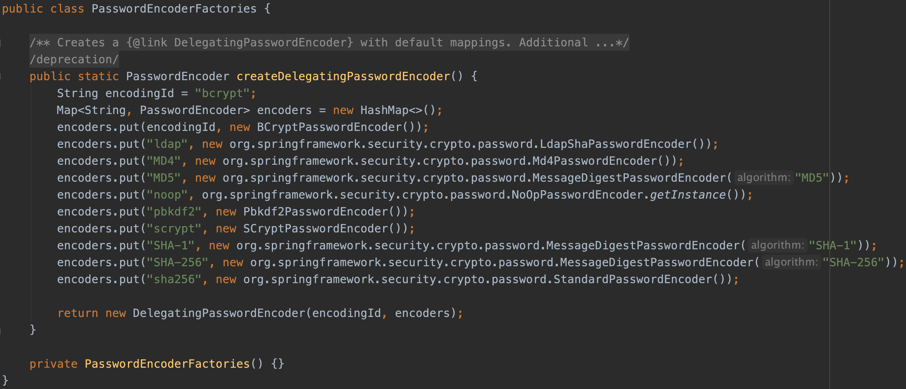

上述的代码encoders的Map包含了很多种密码编码器。

一般代码中@Autowired注入并使用PasswordEncoder接口的实例，然后调用其matches方法去匹配原密码和数据库保存的“密码”。

@Autowired

private PasswordEncoder passwordEncoder;

if (!passwordEncoder.matches(password, userDetails.getPassword())) {

throw new BadCredentialsException("密码不正确");  
}